SAP BUILD
GRUPO FANALCA

Documento de Diseño
Modelos de Planeación SAC
Sociedad Transprensa

Sociedad | Transprensa S.A.S.
Proyecto | SAP BUILD – Implementación SAP S/4HANA + SAC
Versión | v1.0
Fecha | 04 de junio de 2026
Estado | Borrador para revisión

Tabla de Contenido
1. | Propósito del documento | 4
2. | Cómo usar el documento | 4
3. | Escenario / Proceso de negocio | 4
3.1. | Objetivos empresariales y beneficios esperados | 5
3.2. | Descripción a alto nivel de Requisitos empresariales | 5
4. | Estructura organizativa relevante | 6
5. | Diseño y configuración de soluciones | 7
5.1. | Alcance del proceso de solución | 7
5.2. | Valor de Actividad de Configuración | 9
5.3. | Roles | 10
5.4. | Inventario de datos maestros susceptibles de migración | 10
5.5. | Componente de Solución Técnica Relacionada | 11

1. Propósito del documento
El presente documento describe el diseño de los modelos de planeación financiera implementados en SAP Analytics Cloud (SAC) para la Sociedad Transprensa S.A.S., en el marco del proyecto SAP BUILD de Grupo Fanalca. Su objetivo es formalizar la arquitectura de los modelos de Ingresos, Gastos y Costos, y Estados Financieros, documentar las reglas de negocio, las fuentes de datos, los datos maestros y la configuración técnica requerida para soportar el proceso de presupuestación y seguimiento de ejecución presupuestal de Transprensa.
Transprensa es una empresa de logística y transporte del Grupo Fanalca con operaciones en 21 regionales a lo largo de Colombia, 46 Centros de Recibo de Mercancía (CRM) y servicios de paqueteo, masivo, vehículos dedicados, almacenamiento e ingredientes. El proceso de presupuestación es centralizado desde el área financiera, con insumos provenientes de la gerencia general y la gerencia comercial.
Alcance del documento
✔ Diseño de los 3 modelos SAC: Ingresos, Gastos y Costos, EEFF
✔ Definición de dimensiones, medidas y capacidades de planeación
✔ Reglas de negocio: cálculo P×Q, estacionalidad, versiones presupuestales
✔ Integración con SAP S/4HANA, Silotrans y DataSphere
✔ Inventario de datos maestros para migración
✗ Fuera de alcance: modelos de Talento Humano y Flujo de Caja Diario (en diseño)

2. Cómo usar el documento
Este documento está estructurado para ser consultado en secuencia. Se recomienda iniciar por la sección 3 para comprender el contexto de negocio de Transprensa, continuar con la sección 4 para entender la estructura organizativa, y revisar la sección 5 para el detalle técnico de configuración en SAC.
Sección | Contenido | Audiencia
1 – 2 | Propósito y uso del documento | Todos los interesados
3 | Escenario de negocio y objetivos | Gerencia, Sponsors
4 | Estructura organizativa | Equipo funcional SAP
5.1 | Alcance y modelos SAC | Consultores SAC / SAP
5.2 – 5.5 | Configuración, roles y datos maestros | Consultores técnicos

3. Escenario / Proceso de negocio
Transprensa S.A.S. es una empresa logística del Grupo Fanalca dedicada al transporte de carga en Colombia. Sus líneas de negocio principales son el paqueteo (B2B y B2C), el servicio masivo, vehículos dedicados, almacenamiento e ingredientes/mercancías peligrosas. La empresa cuenta con 21 regionales en el país y 46 CRM (Centros de Recibo de Mercancía) propios y externos. Su proceso de presupuestación se realiza centralizadamente desde el área financiera usando Excel y Power BI, con datos provenientes del software logístico Silotrans y del sistema contable SIESA. El proyecto SAP BUILD migra la planificación financiera a SAP Analytics Cloud.
Arquitectura de Modelos — Transprensa
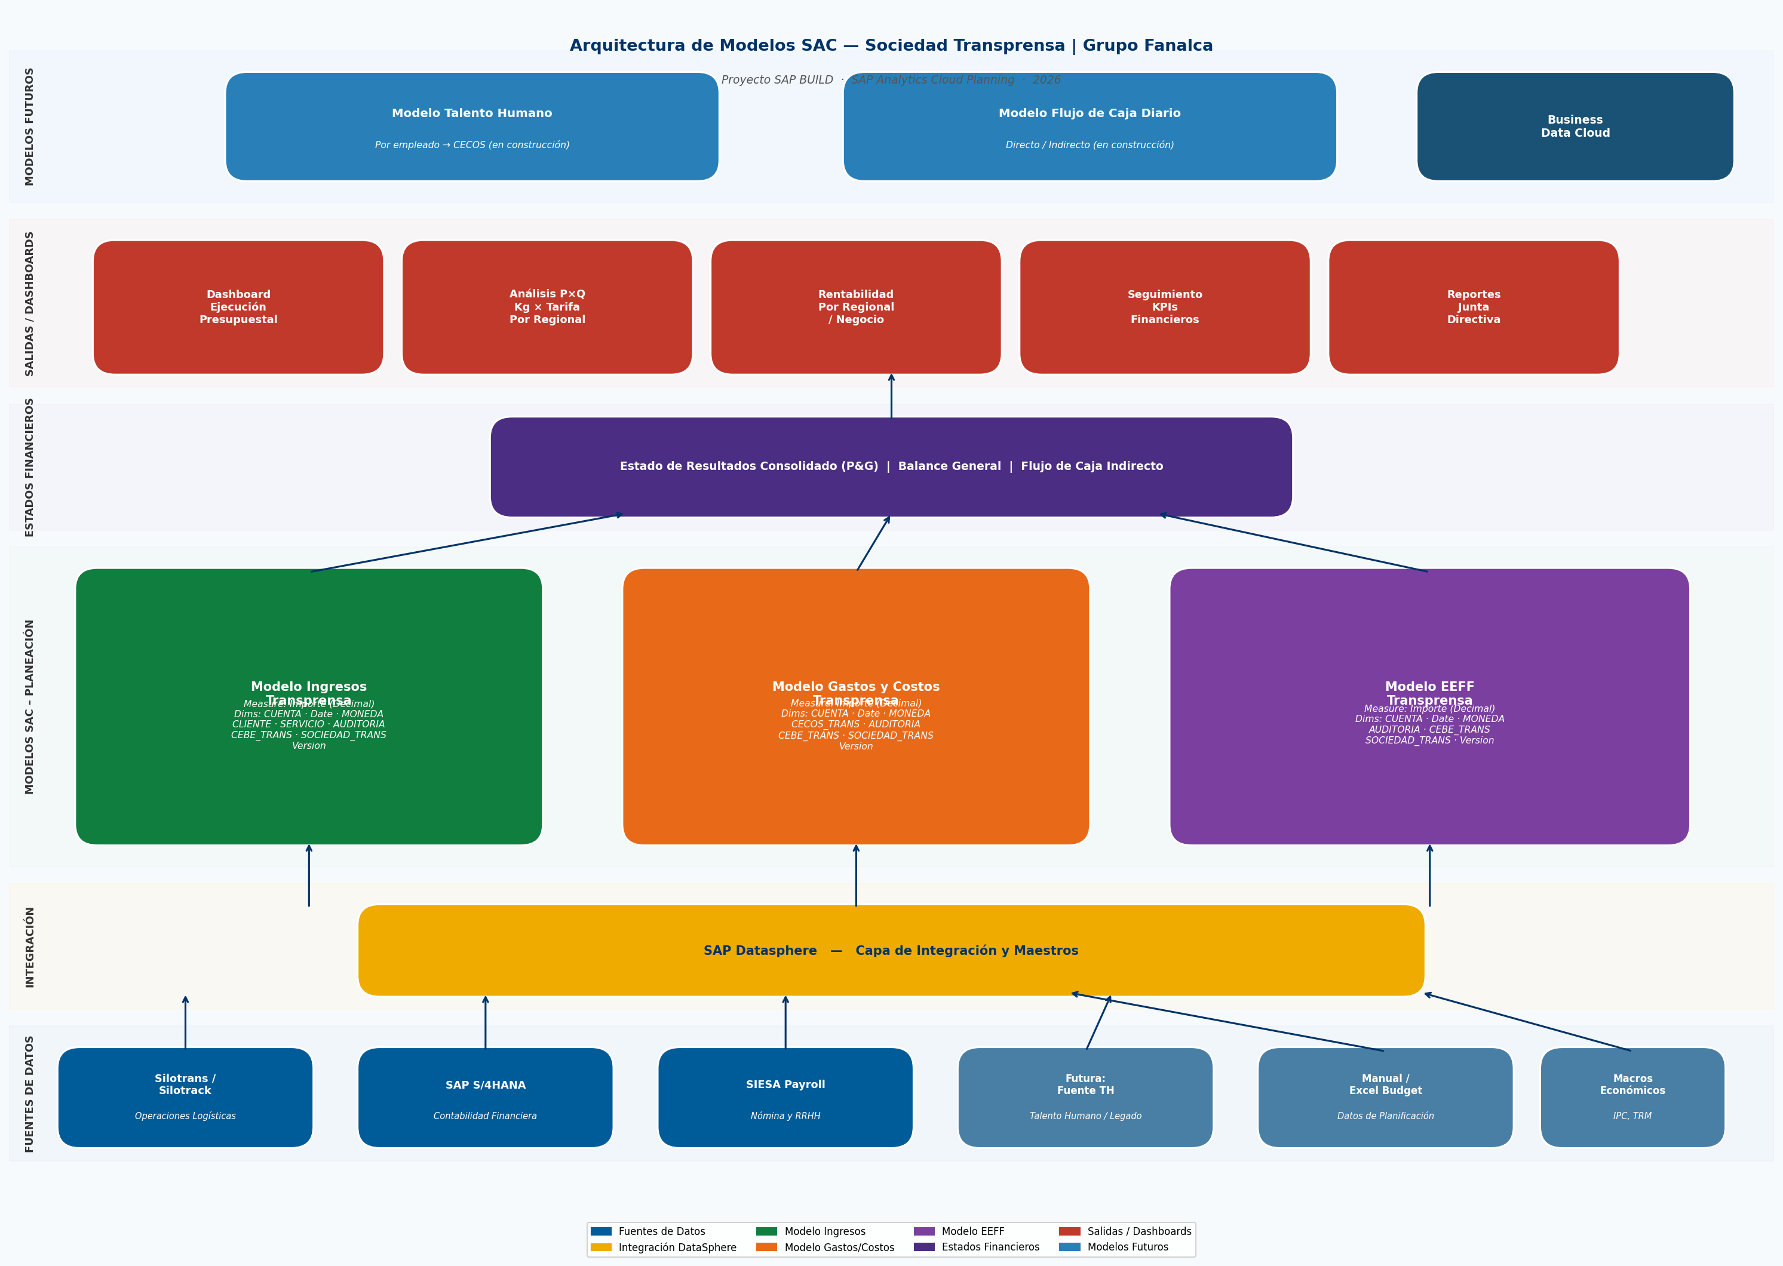
Figura 1. Arquitectura de modelos SAC Planning — Sociedad Transprensa

3.1. Objetivos empresariales y beneficios esperados
La implementación de SAC Planning en Transprensa busca reemplazar el proceso manual de presupuestación en Excel y consolidar la planeación financiera en una plataforma corporativa integrada con SAP S/4HANA y Silotrans. Los objetivos estratégicos son:
# | Objetivo Empresarial | Beneficio Esperado
1 | Centralizar la planeación financiera en SAC | Eliminar silos de información en Excel; control de versiones
2 | Automatizar el cálculo P×Q por regional y servicio | Reducción de errores; mayor velocidad en ciclos de presupuesto
3 | Habilitar multi-versionamiento presupuestal | Versión comercial vs. financiera; escenarios y simulaciones
4 | Integrar ejecución real desde Silotrans y S/4HANA | Comparación presupuesto vs. real en tiempo real
5 | Visibilidad de P&G y EBITDA por regional | Toma de decisiones a nivel de regional y centro de beneficio
6 | Estacionalidad y ajuste dinámico de mano de obra | Optimización de costos de personal temporal ligado a kg

3.2. Descripción a alto nivel de Requisitos empresariales
Con base en la sesión de diseño realizada el 22 de mayo de 2026, se identificaron los siguientes requisitos de negocio para el proceso de presupuestación de Transprensa:
ID | Área | Requisito | Modelo SAC
REQ-01 | Ingresos | Presupuestar ingresos por regional y tipo de servicio (paqueteo, masivo, almacenamiento) | Ingresos
REQ-02 | Ingresos | Cálculo P×Q: Kilogramos proyectados × Tarifa (pesos/kg) por regional | Ingresos
REQ-03 | Ingresos | Discriminación de ingresos por tipo: Crédito (B2B) vs. Contado/contraentrega (CRM) | Ingresos
REQ-04 | Ingresos | Presupuestar clientes especiales por separado (Ingreso, T1, Soy Más) | Ingresos
REQ-05 | Ingresos | Definir estacionalidad mensual con base en histórico N-1 | Ingresos
REQ-06 | Ingresos | Soporte de multi-versión: Presupuesto Comercial y Presupuesto Financiero | Ingresos
REQ-07 | Costos | Presupuesto de fletes de transporte por regional y destino (desde Silotrans) | Gastos y Costos
REQ-08 | Costos | Personal temporal variable ligado a kg: índice de personal por kg movilizado | Gastos y Costos
REQ-09 | Costos | Arrendamientos por contrato: IPC + factor, ponderado por tipo de servicio | Gastos y Costos
REQ-10 | Costos | Gastos fijos (histórico N-1 + IPC): honorarios, servicios públicos, ICA por ciudad | Gastos y Costos
REQ-11 | EEFF | Estado de Resultados (P&G administrativo – PCGA) con apertura por regional | EEFF

Metodología de Cálculo de Ingresos (P × Q)
El proceso de presupuestación de ingresos de Transprensa sigue la metodología P×Q (Precio × Cantidad), donde el precio corresponde a la tarifa por kilogramo y la cantidad a los kilogramos movilizados por regional y tipo de servicio. El flujo de cálculo es el siguiente:
- Base histórica (N-1): Ejecución real 2025 de kg y pesos por regional desde Silotrans
- Crecimiento en volumen: % de crecimiento en kg definido por gerencia por regional (ej: +21% global)
- Crecimiento en tarifa: Índice de incremento tarifario (ej: +15%), basado en IPC + análisis de mercado
- Distribución CRM vs. Crédito: % del total asignado a CRM propios/externos (contado) y clientes B2B (crédito)
- Estacionalidad mensual: Distribución del presupuesto anual en 12 meses con base en histórico N-1
- Clientes especiales: Ingreso, T1 y Soy Más presupuestados individualmente (licitaciones)
- Resultado: Presupuesto de ingresos por regional × tipo de servicio × mes
Metodología de Cálculo de Costos
Tipo Costo | Descripción | Driver | Fuente Dato
Fletes expedición | Costo de flete por kg despachado por regional | Kg × tarifa flete por destino | Silotrans
Mano de obra temporal | Personal plataforma y ruta variable según kg | Índice persona/kg por regional | Nómina SIESA
Fletes reexpedición | % del flete a destinos sin flota propia | % histórico de kg a terceros | Silotrans
Comisiones CRM ext. | Comisión pagada a CRM externos por kg | Kg CRM ext. × tarifa comisión | Silotrans
Comisiones fuerza ventas | Parte variable del salario comercial por kg | Kg crédito × índice | SIESA
Arrendamientos | Contrato por sede, ponderado por servicio | IPC + factor contractual | Contratos
Gastos fijos (IPC) | Honorarios, serv. públicos, asistencia técnica | Histórico N-1 × IPC | SIESA

4. Estructura organizativa relevante
Transprensa opera bajo una estructura organizativa matricial: una dirección nacional centralizada en Bogotá con 21 regionales operativas distribuidas en Colombia. La siguiente tabla describe los elementos organizativos relevantes para la configuración de los modelos SAC:
Entidad Org. | Descripción | Dimensión SAC | Ejemplos
Sociedad | Unidad legal de reporte financiero | SOCIEDAD_TRANS | Transprensa S.A.S.
Regional / Sede | 21 regionales operativas en Colombia | CEBE_TRANS | Antioquia, Valle del Cauca, Cundinamarca, Eje Cafetero
CRM | 46 Centros de Recibo de Mercancía (propios y externos) | CLIENTE / CEBE | CRM Antioquia (4), CRM Valle (10), CRM Santa Marta
Tipo de Servicio | Línea de negocio / Canal de venta | SERVICIO | Paqueteo, Masivo, Almacenamiento, Vehículos Dedicados, Ingredientes
Centro de Costo | Unidad funcional para asignación de costos | CECOS_TRANS | Plataforma Regional, Ruta, Fuerza de Ventas, Nacional
Centro de Beneficio | Agrupación por tipo de servicio / negocio | CEBE_TRANS | Paqueteo, Masivo, Almacenamiento, Ingreso, T1, Soy Más
Cliente Especial | Clientes de alta representatividad (~30% ingresos) | CLIENTE | Ingreso, T1, Soy Más (licitaciones)

Regiones de Operación de Transprensa
Antioquia · Valle del Cauca · Cundinamarca · Eje Cafetero (Armenia, Manizales, Pereira)
Santander · Nariño · Bolívar · Atlántico · Santa Marta · Tolima · Meta
21 regionales en total — Cobertura nacional con 46 CRM activos
Sede operativa Funza (almacén Sodimac) para distribución Soy Más

5. Diseño y configuración de soluciones
5.1. Alcance del proceso de solución
El alcance de SAC Planning para Transprensa contempla 3 modelos de planeación interconectados. Los modelos de Ingresos y Gastos/Costos alimentan el modelo de Estados Financieros, generando el P&G administrativo por regional y el consolidado.
Modelo SAC | Tipo | Medida | Dimensiones | Capacidades
Ingresos Transprensa | Planning (Measure) | Importe  (Decimal) | Version · CUENTA · Date · MONEDA  CLIENTE · SERVICIO · AUDITORIA  CEBE_TRANS · SOCIEDAD_TRANS | Planning Capabilities ✔  P×Q por regional  Multi-versión
Gastos y Costos  Transprensa | Planning (Measure) | Importe  (Decimal) | Version · CUENTA · Date · MONEDA  CECOS_TRANS · AUDITORIA  CEBE_TRANS · SOCIEDAD_TRANS | Planning Capabilities ✔  Costos variables y fijos  Centros de costo
EEFF Transprensa | Planning (Measure) | Importe  (Decimal) | Version · CUENTA · Date · MONEDA  AUDITORIA · CEBE_TRANS  SOCIEDAD_TRANS | Planning Capabilities ✔  Estado de Resultados  Balance · Flujo de Caja

Detalle de Dimensiones por Modelo
Dimensión | Tipo SAC | Ingresos | Gastos/Costos | EEFF
Version | Version | ✔ | ✔ | ✔
CUENTA | Account | ✔ | ✔ | ✔
Date | Date | ✔ | ✔ | ✔
MONEDA | Generic | ✔ | ✔ | ✔
AUDITORIA | Generic | ✔ | ✔ | ✔
CEBE_TRANS | Organization | ✔ | ✔ | ✔
SOCIEDAD_TRANS | Generic | ✔ | ✔ | ✔
CLIENTE | Generic | ✔ | — | —
SERVICIO | Generic | ✔ | — | —
CECOS_TRANS | Generic | — | ✔ | —

Configuración de Versiones Presupuestales
Transprensa maneja múltiples versiones presupuestales que deben ser configuradas en la dimensión Version de SAC:
Versión | Descripción | Uso
PRESUPUESTO_FIN | Presupuesto Financiero oficial | Base para P&G y seguimiento financiero
PRESUPUESTO_COM | Presupuesto Comercial | Meta para fuerza de ventas y regionales
REAL | Ejecución real (actuals) | Datos de Silotrans / SAP S/4HANA vía DataSphere
FORECAST | Proyección intra-año | Actualización de estimados durante el año

5.2. Valor de Actividad de Configuración
Actividad | Descripción | Prioridad | Estado
Creación modelos SAC | Crear los 3 modelos Planning en SAC con sus dimensiones y medidas | Alta | Completado
Carga datos maestros | Cargar jerarquías de CUENTA, CEBE_TRANS, CECOS_TRANS, CLIENTE, SERVICIO | Alta | Pendiente
Configurar versiones | Definir y configurar versiones: PRESUPUESTO_FIN, PRESUPUESTO_COM, REAL, FORECAST | Alta | Pendiente
Plantillas de entrada de datos | Diseñar input forms para carga del presupuesto por región y servicio | Alta | Pendiente
Data Actions P×Q | Programar data actions para cálculo automático de ingresos (kg × tarifa) | Alta | Pendiente
Data Action personal temporal | Algoritmo para ajuste de personal temporal según variación de kg | Media | Pendiente
Conectores DataSphere | Configurar extracción de Silotrans y S/4HANA hacia DataSphere | Alta | En definición
Estacionalidad | Cargar factores de estacionalidad histórica por regional y servicio | Media | Pendiente
Historiales N-1 | Cargar ejecución real 2025 para cálculo de base y crecimiento | Alta | Pendiente
Reportes y dashboards | Crear stories SAC: ejecución presupuestal, P×Q, EBITDA por regional | Media | Pendiente

5.3. Roles
Rol | Responsable | Acceso SAC | Responsabilidades
Administrador SAC | Consultor SAP BUILD | Full admin | Configuración modelos, dimensiones, data actions, versiones
Planeador Financiero | Liliana (Finanzas Transprensa) | Lectura / Escritura | Carga y validación del presupuesto por regional y servicio
Analista Comercial | Andrés (Comercial Transprensa) | Lectura / Escritura | Definición de crecimientos por regional; revisión Presupuesto Comercial
Gerencia Regional | Gerentes de Regional | Solo lectura | Consulta de presupuesto y ejecución de su regional
Gerencia General / CFO | Dirección Transprensa | Solo lectura | Reportes consolidados, P&G, EBITDA, Junta Directiva

5.4. Inventario de datos maestros susceptibles de migración
Los siguientes datos maestros deben ser cargados en SAC y alineados con las definiciones realizadas en los módulos SD, FI y CO de SAP S/4HANA. La fuente de verdad es SAP S/4HANA; Silotrans es fuente complementaria para los datos operativos (clientes, servicios, regionales):
Dato Maestro | Dimensión SAC | Fuente | Jerarquía / Niveles | Volumen Est.
Plan de Cuentas | CUENTA | SAP S/4HANA (SKA1) | Clase → Grupo → Cuenta | ~500 cuentas
Centros de Beneficio | CEBE_TRANS | SAP S/4HANA (CEPC) | Sociedad → Tipo Servicio → Regional | ~30 CEBE
Centros de Costo | CECOS_TRANS | SAP S/4HANA (CSKS) | Sociedad → Área → Centro | ~80 CECOS
Clientes / Regionales | CLIENTE | Silotrans / SD | Regional → CRM / Ejecutivo | ~50 + clientes especiales
Tipos de Servicio | SERVICIO | Silotrans | Categoría → Subcategoría (CV/Subservicio) | ~15 servicios
Monedas | MONEDA | SAP S/4HANA | COP (principal) / USD | 2 monedas
Sociedad | SOCIEDAD_TRANS | SAP S/4HANA (T001) | Grupo Fanalca → Transprensa S.A.S. | 1 sociedad
Versiones | Version | SAC (configuración) | Real · Presupuesto Fin · Presupuesto Com · Forecast | 4 versiones

Pendiente — Alineación con otros módulos SAP
Coordinar con equipos SD / FI / CO las jerarquías definitivas antes de cargar en SAC
Definir granularidad de CECOS_TRANS: este año sin CECOS en presupuesto; objetivo: incluir en 2027
Confirmar fuente de datos reales: SAP S/4HANA vs. Silotrans (en definición)
Reunión de integración pendiente: John + Sergio + equipo analítica (DataSphere + SAC)

5.5. Componente de Solución Técnica Relacionada
Componente | Tipo | Rol en la solución | Estado
SAP Analytics Cloud (SAC) | SaaS – Cloud | Plataforma de planeación: modelos, input forms, data actions, dashboards | Activo
SAP Datasphere | SaaS – Cloud | Capa de integración, virtualización y maestros entre SAC y sistemas fuente | En configuración
SAP S/4HANA | On-premise / Cloud | Fuente de datos contables: SKA1 (cuentas), CEPC (CBen), CSKS (CCOS), ACDOCA | En implementación
Silotrans / Silotrack | Legado On-premise | Fuente operativa: kg, remesas, clientes, origen-destino, tarifas | Activo (continúa)
SIESA (Contabilidad) | Legado On-premise | Fuente histórica de P&G y nómina hasta Go-Live S/4HANA | Activo (transitorio)
SIESA Payroll (Nómina) | Legado On-premise | Fuente de datos de personal para modelo de nómina temporal | Activo
Power BI / Excel (actual) | Herramienta actual | Proceso actual de presupuestación; a reemplazar por SAC | A reemplazar

Modelos SAC en Construcción (Fuera de alcance actual)
Modelo | Descripción | Dimensiones Clave | Estado
Talento Humano | Presupuesto de nómina a nivel de empleado; integración con SIESA Payroll | Empleado · CECOS · CEBE · Cargo · Contrato | En diseño
Flujo de Caja Diario | Gestión de liquidez: método directo; proyección semanal / diaria | Fecha · Cuenta · Tipo de Flujo · Sociedad | En diseño

Próximos pasos — Proyecto SAP BUILD
1. Revisión y aprobación de este documento de diseño (antes del 05/06/2026)
2. Reunión de integración: SAC + DataSphere + módulos SD/FI/CO para alinear maestros
3. Sesión de diseño: Modelo de Talento Humano (fuente: SIESA Payroll)
4. Sesión de diseño: Modelo de Flujo de Caja Diario
5. Inicio fase de realización: configuración, carga de maestros y plantillas (jul-ago 2026)
6. Reunión arquitectura analítica: SAC + DataSphere + Business Data Cloud (Carolina / Kevin)

